小学校 第５学年
Ⅰ 「感謝の心」を育成する学習構想
授業
給食
ごはんを残さず食べよう月間 １１月
・給食指導「米で体も頭もﾊﾟﾜｰｱｯﾌﾟしよう」 ＜事例３＞
・給食指導「米からできる加工食品の紹介」

行事食
学級活動「ごはんを残さず食べよう」１０月＜事例１＞
総合的な学習の時間「育て、米」１～２学期＜事例２＞
家庭科「作っておいしく食べよう」 １０月
社会科「わたしたちの生活と食料生産」４月
国語科「森林のおくりもの」 １０月

家庭
地域

給食だより 「食の大切さを考えよう」
料理募集 「我が家のおいしいみそ汁」
「我が家の朝ごはん紹介」
米作り学習ボランティアの協力

生産者、ＪＡ、農政事務所、農林事務所との
連携による「米作りの支援」

Ⅱ 実践例
事例１ 学 級 活 動

１ 題材名 「ごはんを残さず食べよう」
（キ）食育の観点を踏まえた学校給食と望ましい食習慣の形成
２ 題材設定の理由
本学級の児童は、日常の給食では、楽しく食べる習慣はついているが、５年生になり主食の量が増えたためか、ごはんを中心に残滓が多い学級であり、数名の子どもがごはんを残している。残滓状況から、食べ物を大切にする気持ちや食べ物と健康のつながりに対する関心が薄いことがうかがえる。
一方、５年生になり社会科「わたしたちの生活と食料生産」の学習で、米作りの工夫や努力、日本の稲作の特徴や問題点などについて学んできた。また、総合的な学習の時間「育て、米」では、実際に田んぼ作りから田植え、日常の水の管理、除草等を体験し、米作りの大変さについてとらえている。
そこで、成長期にある児童にとって、元気に活動するためにも食事は大切であり、主食であるごはんが体の活動や脳のエネルギー源としての働きがあることを理解させ、給食でも残さず食べようとする態度を育てたいと考え本題材を設定した。
指導にあたっては、既習事項から、米作りにはたくさんの労力や工夫・努力がはらわれていることを思い起こさせ、そのような米を食べることができることに感謝する心を持たせたい。児童会保健委員会の活動による「給食の残り調べ」の発表から残量の現状を知ることにより、残さず食べるために自分たちができることを話し合わせる。残さず食べている児童の発表などを参考にして、各自が具体的方法を考え、実践することができるようにしていきたい。

３ 指導計画
事前指導 | - 学級担任、栄養教諭・栄養職員がねらい、授業内容、提示資料、授業案を検討する。  - 「給食の残り調べ」を実施し、その結果を「学級活動コーナー」に掲示しておく。  - 実態の分析を行い、個別指導計画表を作成する。 （児童―保健委員会活動）
本 時 | - 「給食の残り調べ」から本時の学習課題をつかむ。  - 米作りの既習事項から米の生産過程を想起させ、収穫するためには多くの作業や自然が関わっていることをふり返る。  - 日常の食べ方を意識して、体内での働きや必要量について理解する。  - これから残さず食べるため、実践できることについて話し合う。（集団思考）  - 自らが実践することを具体的に決定する。（自己決定）
事後指導 | - 給食時間に自己決定したことを実践している児童を称賛する。  - 学級通信等により学級担任との連携を図りながら、家庭へ「米の大切さ」や「食と健康」の関係について啓発していく。
他教科等との関連 | ※「感謝の心」を育成する学習構想による。

４ 本時のねらい
米作りの生産過程や米の体内での働きを理解し、感謝の気持ちを持ち、ごはんを残さず食べようとする実践的態度を育てる。
○ 米の生産過程や働きを知り、ごはんを残さず食べるため実践できることを話し合うことができる。
○ ごはんを残さず食べることの大切さを理解し、具体的な実践方法を考えることができる。
５ 展 開
段階 | 学習活動・内容 | 時間  形態 | 指導上の留意点 ※評価 |  | 資 料
段階 | 学習活動・内容 | 時間  形態 | Ｔ１ | Ｔ２ | 資 料
導  入 | １ 本時の課題をつかむ。  (1)「給食の残滓調べ」の結果から気付いたことを発表する。  ・たくさん残している  ・ごはんの日の残量が多い  ・残滓量がゼロの日はない  (2)どうしてごはんが多く残ってしまうのかを考え、本時の課題をつかむ。  ごはんを残さず食べよう。 | ５  分  一  斉 | ○ 保健委員会が「給食の残り調べ」結果を提示し、調査結果を説明させることにより、自分たちの課題として意識を高めるようにする。  ○ 主食のごはんを取りあげ、めあてにつなげる。 | ○ 結果を見ての感想を述べ、課題意識を持たせる。  ○ ごはんの残滓状況写真を提示する。 | 給食の残り調べ表  グラフ  残滓ごはん写真  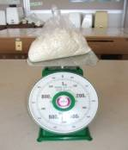
展  開 | ２ 米作りについてふり返る。  ○おいしい米を作るために必要なことを発表する。  ・土つくり ・草取り  ・水の管理 ・温度  ・鳥追い ・肥料  ３ ごはんの体内での働きや必要量について知る。  ・体を動かすエネルギー源  ・脳が働くためのエネルギー源  ・５年生の主食の量  ４ ごはんを残さず食べるための実践のめあてについて話し合う。  ・配食の仕方  ・おしゃべりをしない  ・体を動かす    ・作ってくれた人のことを考える | ５  分  一  斉  ５  分  一  斉  ２０分  一  斉 | ○ 既習事項から、米の生産過程を想起させることにより、収穫するまでには、多くの作業や自然が関わっていることを理解できるようにする。  ○ 児童の日常の給食の食べ方を意識する場を設定し、疑問点や体との関係を栄養職員に確認できるようにする。  ○ 机間指導をし、活発な話し合いをさせる。  ○ 毎日残さず食べている児童の意見を取り上げる。  ※ごはんの体内での働きや食に関わっている人々の思いを知り、ごはんを残さず食べることの大切さが分かり、実践可能な方法を話し合うことができたか。（発表） | ○ 児童のつぶやき等を必要に応じて取りあげる。  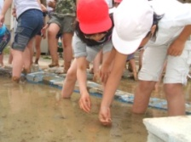  ○ ごはんには、体を動かすエネルギー源や脳が働くためのエネルギー源などの大切な働きについて、資料をもとに説明する。  ○ 給食の主食量が５年生になり増量している理由も説明する。 | 成長グラフ  グラフ  米の働きカード        一食分のごはん  （ＯＯｇ）
終  末 | ５ 本時学習のまとめをする。  (1)ごはんを残さず食べるために自分が実践することをワークシートに書く。  (2)自分がこれから実践できることを発表する。 | １０分  個  別 | ○ 話合いの内容を参考にして児童が実践できるように助言する。  ○ 具体的な方法を考えている児童を称賛し、児童の実践への意欲づけを高めるようにする。  ※各自の実践する具体的な方法を考えることができたか。 （ワークシート・発表） | ○ 改善方法が見つからない児童に、具体的に実践できる内容を助言する。   | ワークシート

６ 評価規準
○ 米の生産過程や体内での働きに関心を持ち、ごはんを残さず食べていこうとする意欲を持つ。（関心・意欲・態度）
○ 自分の食生活を振り返り、残さず食べる方法を考えることができる。 （思考・判断）
○ 残さず食べる方法を話し合い、具体的な方法で実践することができる。 （技能・表現）
○ 米の体内での働きや生産過程を確認して、ごはんを残さず食べることの大切さを理解している。 （知識・理解）
７ 準備・資料等
「給食の残り調べ」結果グラフ ごはん残滓写真 給食一食分のごはん 米の働きカード ワークシート

８ 板書計画
＜ごはんを残さず食べるためには＞

・食べきれる量に合わせて配食してもらう。
・おしゃべりをしない。
・みんなで協力して、給食
の準備を手早くする
・最後の一粒まで食べる。
・むだにしない、感謝する
心を大切にする。
・からだを動かす。

めあて
ごはんを残さず食べよう。

米作りに必要なこと
○水の管理
○肥料
○雑草取り
○自然

脳のエネルギー源
体を動かすエネルギー源
残滓調査結果
ごはん
残滓写真


だいじ！！

９ 学習プリント等
（１）栄養教諭の話
秋になると、あちこちで、稲刈りが行われています。
５年生が、田植えや雑草取りなどをして作ったお米も収穫されました。
米には、私たちの体を作るのに必要なたんぱく質や体の調子を整える
ビタミンなどの栄養分が含まれています。その中でも多く含まれているのが、
エネルギーのもとになる炭水化物です。米の栄養の約７７％が炭水化物
（でんぷん）です。ごはん茶わん１杯（米６５ｇ）で、
３８分も走ることができるエネルギーが含まれています。
車はガソリンがないと動きません。私たちもお腹がすいては
元気に動くことができません。田んぼの水と太陽の光、そし
て空気のパワーが集まって作られたごはんは元気のもとなの
です。
また、人間の脳の重さは、体重の２％しかないのに、
体全体の約２０％ものエネルギーを使うといわれています。
脳の神経細胞は、エネルギーとしてブドウ糖が使われています。
血液が酸素と一緒に運んでくるのです。脳に栄養を与えないと、
脳の働きが悪くなり、頭がボーッとしてしまいます。ごはんに
含まれる炭水化物がブドウ糖というエネルギー源となって脳や
体を元気にしてくれます。
体や脳のエネルギー源に使われているごはんですが、食べる量も考えなければなりません。
給食では、みなさんの成長を考えて、１・２年生、３・４年生、５・６年生と高学年になるにしたがって、主食の量を増やしています。それは、健康的な体づくりのためには、必要な量なのです。毎日元気に過ごすためには、配ぜんされたごはんは残さず食べてほしいのです。
お米を作る人、それを運ぶ人、調理する人、配ぜんしてくれる給食当番の友だちなど多くの人たちのおかげでごはんが食べられるのです。感謝の気持ちを大切にしてほしいと思います。

体をつくる
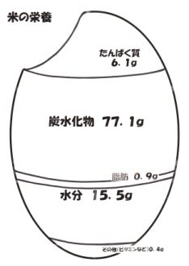

体を動かすエネルギーのもとになる

体の調子を
整える

（２）ワークシート №１
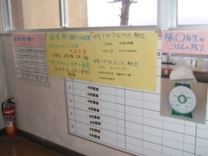
１０月 給食の残り調べ
＜保健委員会＞
日 | 曜 | 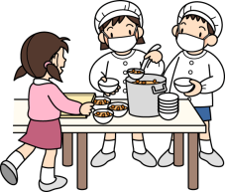  献立名 | 残した食べ物 （ 人分）
日 | 曜 |  | 主 食 | 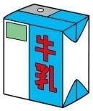牛 乳 | 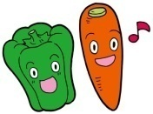おかず

ワークシート №２
名 前

めあて


ごはんを残さず食べるために実行できることを書こう。

ごはんの食べ方をチェックしよう！

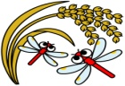
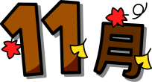

＜ごはんを残さず食べよう月間＞ ○○小学校
日 | 曜 | 主食 | 牛乳 | おかず | ごはんを残さず食べる  ○目標達成
３ | 月 | ごはん |  | さけの塩やき じゃがいものみそ汁 五目きんぴら
４ | 火 | 食パン |  | ペンネのトマトソースに ブロッコリーサラダ りんご
５ | 水 | ごはん |  | 和風ハンバーグ ほうれん草ソテー やさいたっぷりみそ汁
６ | 木 | ソフトめん |  | きつねうどん ベーコンポテトやき かき
７ | 金 | ごはん |  | シーフードカレー りっちゃんサラダ ヨーグルト
１０ | 月 | きのこ  ごはん |  | いかのてりやき 野菜のじゅうねんあえ はくさいのみそ汁
１１ | 火 | コッペパン |  | セルフドック ミネストローネ だいこんサラダ
１２ | 水 | ごはん |  | とりのから揚げ ひじきいため こづゆ
１３ | 木 | 中華めん |  | しおラーメン はるまき バンバンジーサラダ
１４ | 金 | ごはん |  | さばのみそに こんにゃくソテー 豚汁
目標は達成できたかな


事例２ 総合的な学習の時間

１ 題材名 「育て、米」

２ 題材設定の理由

児童は４月の種まきから、１０月の稲刈り・精米まで、保護者や地域の方々、農協の指導員など
様々な人々の協力を得ながら、学校内の敷地を活用した学校田での米作りを体験して工夫や苦労を感じとってきた。その結果、１．８Ｋｇの米を収穫することができた。この収穫は、協力していただいた多くの人々との関わりがあってできたことであり、おにぎりとして食べることができるようになったのも地域の人々のおかげであり、感謝の心を表す機会として「おにぎりパーティー」を設定し、周囲に育てられている自分を感得できるようにしたい。
また、この会では収穫した米をおにぎりにして味わいながら、お世話になった方々と交流することにより、先人の苦労や工夫が現代にまで改善されながら引き継がれていることや、農家の方や農業指導員であっても、よりよい収穫をめざして毎年改善を続けていることも理解させたい。さらには、毎日の食卓に欠かせない米が十分に流通しているすばらしさを考える機会となるようにしたい。

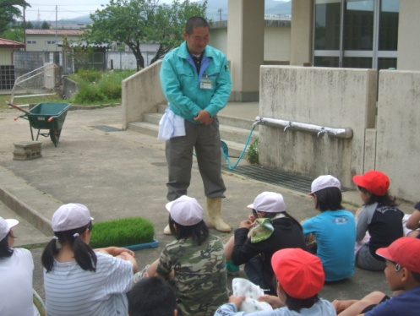
３ 指導計画 （総時数 ５５時間）
- 稲を育てたいな、米作り体験 ２７時間
- 米について発表しよう １７時間
- 米ってすばらしい ２時間
- おにぎりパーティーをしよう ７時間
第１時 おにぎりパーティー活動計画作成（３時間）
第２時 準備（２時間）
第３時 おにぎりパーティー（１時間） 本時 ６／７
第４時 反省（１時間）
- 学習を振り返って ２時間

４ 本時のねらい
これまでの米作りを振り返り、収穫した米をおにぎりにしてお世話になった方々と味わいながら、米作り農家の苦労や工夫について確かめるとともに、感謝の気持ちを伝えられるようにする。
○ 米作りに多くの人々や自然が関わっていることを確かめることができる。
○ 米作りに関わった人々に感謝の気持ちを伝えることができる。

５ 展開
段階 | 学習活動・内容 | 時間  形態 | 指導上の留意点 ※評価 | 資 料
導  入 | １ 収穫量について話し合い、本時のめあてをつかむ。  - 学校田での収穫量について話し合う。  （２） 本時のめあてをつかむ。  おにぎりパーティーをして感謝の気持ちを伝えよう。 | ５  分  一  斉 | ○ 学校田と同じ面積で農家の人であれば、何Ｋｇとれるのかをゲストティーチャーから聞き、収穫量の違いについて話し合う場を設定し、収穫の難しさやわずかでも収穫できたよさを感じ取れるようにする。  ○ おにぎりパーティー計画表により、これまでの米作りを振り返らせ、協力してくれた方々に感謝の気持ちを伝えることを確認できるようにする。 | パーティー計画表  プログラム
展  開 | ２ おにぎりパーティーを開く。  - 開会のことば  - これまでの米作りを振り  返る。  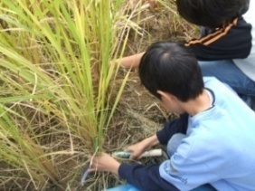  - おにぎりを食べながら、招待者と交流する。  - 閉会の言葉 | １５分  一  斉  ２０分  小  集  団 | ○ 児童を進行係として、主体的に会を進められるようにする。  ○ 学校田作り・田植え・雑草取り・鳥よけテープ作業・脱穀・精米等、これまでの作業を写真により振り返る場を設定することにより、児童と招待者が共感できるようにする。  ○ 振り返る中で、協力してくれた方々に感謝の言葉を伝えられるようにする。  ※ 米作りに多くの人々や自然が関わっていることを確かめることができたか。  （ワークシートへのチェック・表情）  ○ 作業ごとのグループ構成とし、改めて、感謝の言葉を伝える場とする。  ○ 児童が苦労したことなどの感想や実際の米作りとの違いの質問ができるよう進行係を決めるなど事前に指導をし、スムーズに交流できるようにする。  ○ パーティーの感想などを加えて、閉会の言葉を表現できるようにする。 | 写真  パソコン  ビデオプロジェクター  ワークシート
終末 | ３ 本時のまとめをする。  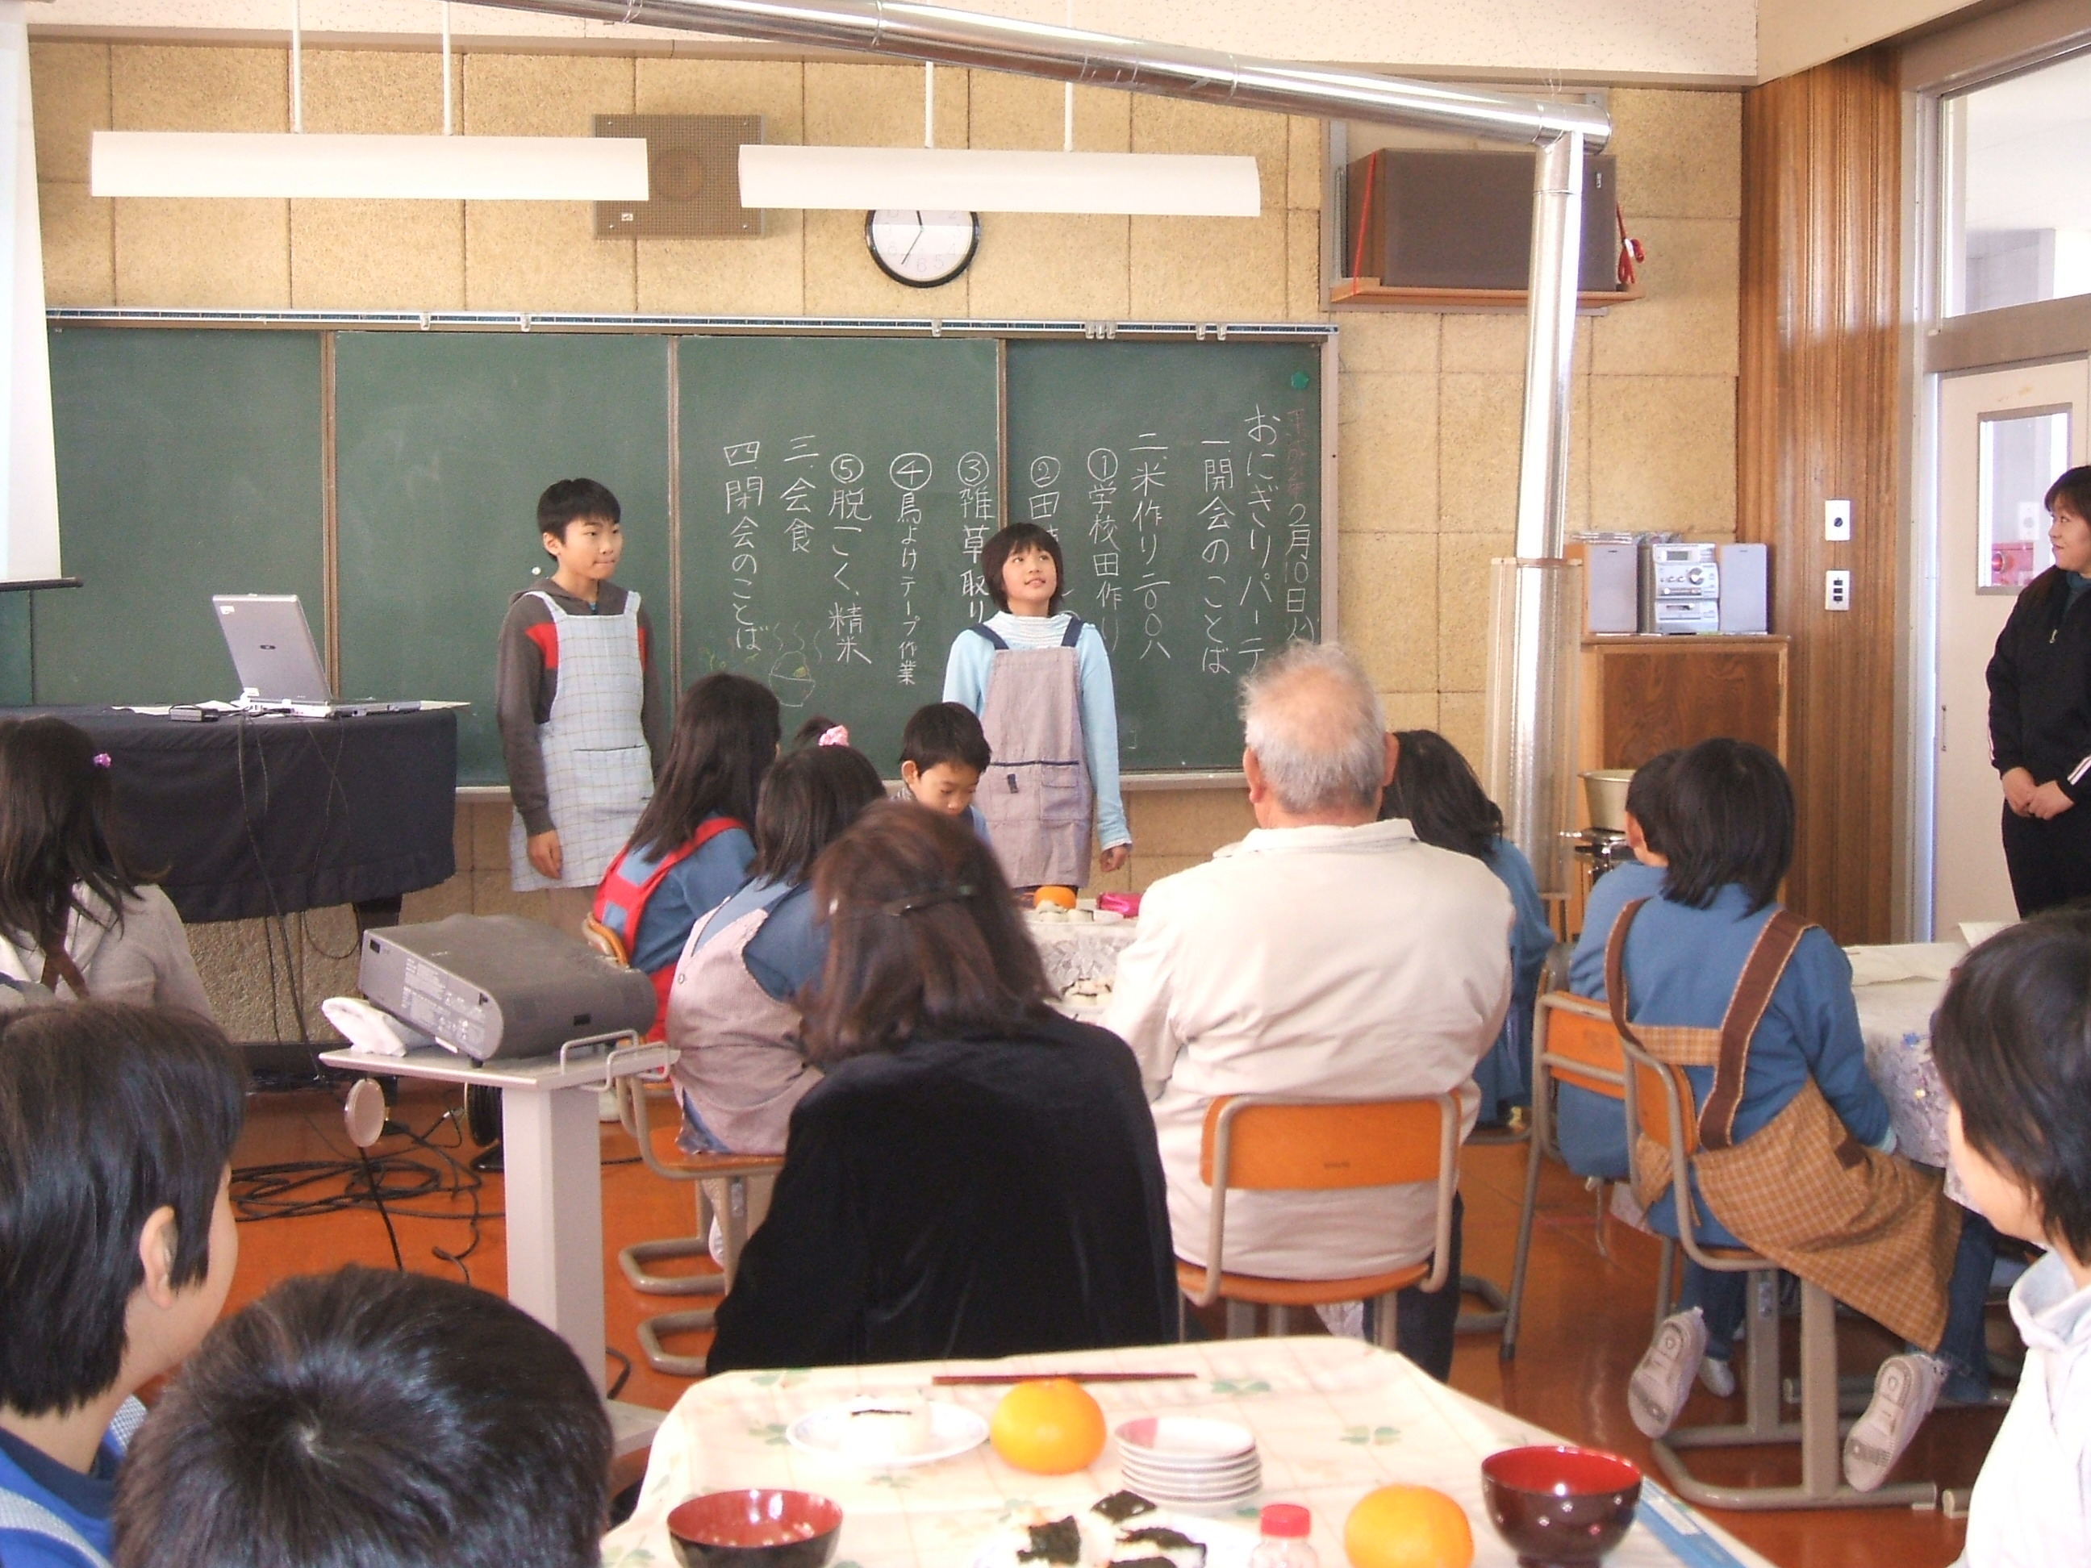 | ５  分  個  別 | ○ 協力してくれた方々との交流から学んだことや感じたことをワークシートにまとめさせることにより、各自の思いを明確にできるようにする。  ※ 米作りに関わった人々に感謝の気持ちを自分なりの言葉で表現できたか。  （ワークシート・発表） | ワークシート

６ 評価規準
課題発見の能力 | 課題設定の能力 | 追求・探求する力 | 他の人とかかわる力 | 表現力 | 学習評価能力 | 自他のよさに気づく力
「おにぎり」と米作りの経験や自然との関わりに興味・関心をもち、疑問を持ったり問題を見つけたりする。 | 「おにぎり」に興味・関心をもち、米作りの経験や自然との関わりなどから、めあてをとらえる。 | 米作り体験やインターネット等で調べた内容を生かして、「おにぎりパーティー」を成功させるための工夫をする。 | 適材・適所を考えながら、「おにぎりパーティー」の運営をする中で、友だちのよさをとらえ、積極的にかかわろうとする。 | 活動の姿を写真やことばで記録したり、米作りに関わった人々から新たな情報を採り入れたりして、感謝の気持ちを伝えたり、自然への畏敬の念を表現したりすることができる。 | 米作りに協力してくれた人々との接し方を振り返り、感謝の気持ちが十分に伝わるよう、さらによい方法を考え出す。 | 友だちと助け合いながら作業を進めたり、積極的に地域の方々から多くの知識を採り入れたりすることで、協力して米作りに関わることができる楽しさを味わうことができる。

７ 準備・資料等
○ パーティー計画表 ○ ワークシート ○ おにぎりパーティープログラム
○ 写真・パソコン・ビデオプロジェクター

８ 板書計画
おにぎりパーティ
一、開会のことば
二、米作り二００八
- 学校田作り
- 田植え
- 雑草取り
- 鳥よけテープ作業
- 脱穀・精米
三、会食
四、閉会のことば
- プログラムでチェックしながら
自分なりのことばでまとめる。

９ ワークシート
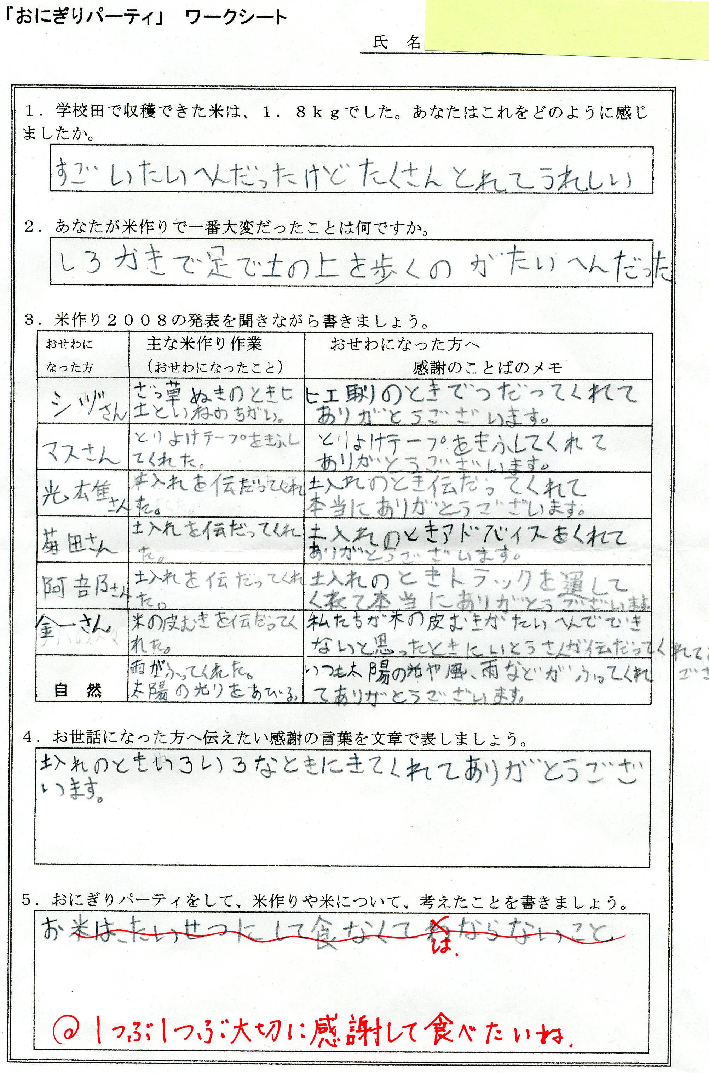

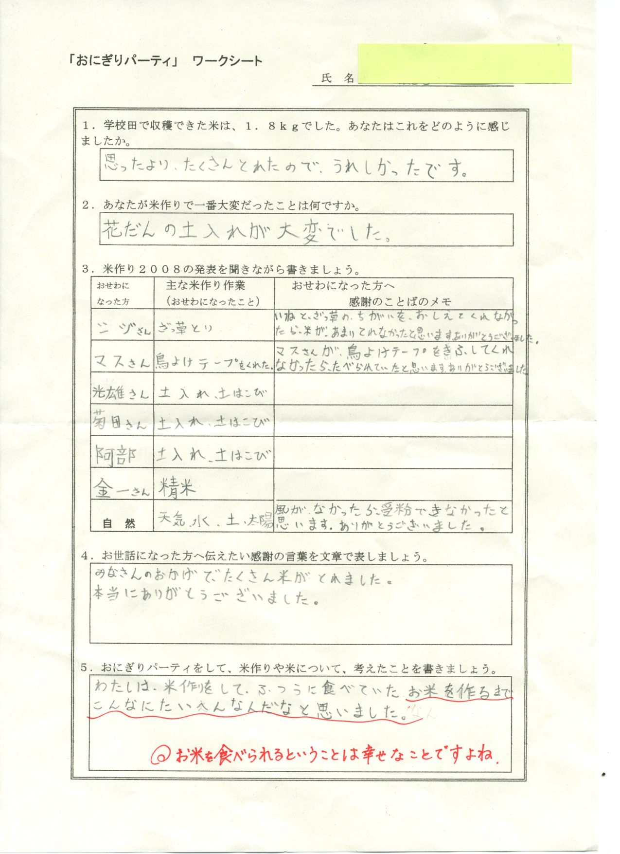

「おにぎりパーティー」

- 学校田で収穫できた米は、１．８Ｋｇでした。あなたはこれをどのように感じましたか。


- あなたが米作りで一番たいへんだったことは何ですか。
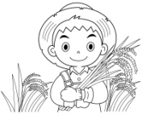

３．「米作り２００８」の発表を聞きながら書きましょう
  おせわになった方 | 主な米作り作業  （おせわになったこと） | おせわになった方へ  感謝のことばのメモ


４．お世話になった方へ伝えたい感謝の言葉を文章で表しましょう。

５．おにぎりパーティーをして、米作りや米について考えたことを書きましょう。

事例３ 給 食 の 時 間
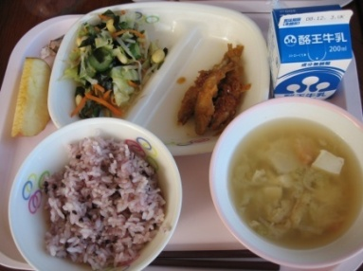

１ テーマ 「米で体も頭もパワーアップしよう！」
２ ねらい
日本型食生活の基本である、ごはんを主食とした一汁三菜
の組み合わせのよさや体への働きを知らせ、残さず進んで食
べようとする意欲を持たせる。
紫黒米入りごはん 牛乳 魚の揚げ煮 野菜の和え物 みそしる りんご

３ 指導過程
学習活動 | 時間 | 指導上の留意点 | 資料等
１ 今日の給食を紹介する。  ○ ごはんを主食にした「一汁三菜」は、栄養のバランスがとれることを知る。  ２ ごはんの体内での働きを知る。  ３ 米の生産、調理に関わった人々に感謝して味わう。 | ２分  ３分 | ○ 今日の給食は、一汁三菜の献立であり、バランスが良い内容であることを知らせる。  主菜（魚介類など）－筋肉や血液などの体をつくる。  副菜（野菜、果物など）－体の調子を整える。    「一汁三菜」はごはんを  中心にした食事のお手本です。  ○ 主食であるごはんの働きを知らせる。      ・体を動かすエネルギー源  ・頭の脳のエネルギー源  ○ 米の生産や調理に関わった人々に感謝して、米一粒も大切にして、食べようとする意欲を高める。 | ＜資 料＞            ［一汁三菜］  ＜資 料＞  ごはん1杯の運動量

４ 資料等
ごはんを主食にした「一汁三菜」は
栄養がバランスよく取れます。
秋になると、あちこちで、稲刈りが行われています。
５年生が、田植えや雑草取りなどをして作ったお米も収穫されました。
米には、私たちの体を作るのに必要なたんぱく質や体の調子を整えるビタミンなどの栄養分が含まれています。その中でも多く含まれているのが、エネルギーのもとになる炭水化物です。米の栄養の約７７％が炭水化物（でんぷん）です。
ごはん茶わん１杯（米６５ｇ）で３８分も走ることができるエネルギーが含まれています。車はガソリンがないと動きません。私たちもお腹がすいては元気に動くことができません。田んぼの水と太陽の光、そして空気のパワーが集まって作られたごはんは元気のもとなのです。
また、人間の脳の重さは、体重の２％しかないのに、体全体の約２０％ものエネルギーを使うといわれています。脳の神経細胞は、エネルギーとしてブドウ糖が使われています。血液が酸素と一緒に運んでくるのです。脳に栄養を与えないと、脳の働きが悪くなり、頭がボーッとしてしまいます。ごはんに含まれる炭水化物がブドウ糖というエネルギー源となって脳や体を元気にしてくれます。
体や脳のエネルギー源に使われているごはんですが、食べる量も考えなければなりません。給食では、みなさんの成長を考えて、１・２年生、３・４年生、５・６年生と高学年になるにしたがって、主食の量を増やしています。それは、健康的な体づくりのためには、必要な量なのです。毎日元気に過ごすためには、配ぜんされたごはんは残さず食べてほしいです。
お米を作る人、それを運ぶ人、調理する人、配ぜんしてくれる給食当番の友だちなど多くの人たちのおかげでごはんを食べることができます。感謝の気持ちを大切にして食べてほしいと思います。

栄養がバランスよく取れます。
主菜
副菜

副菜
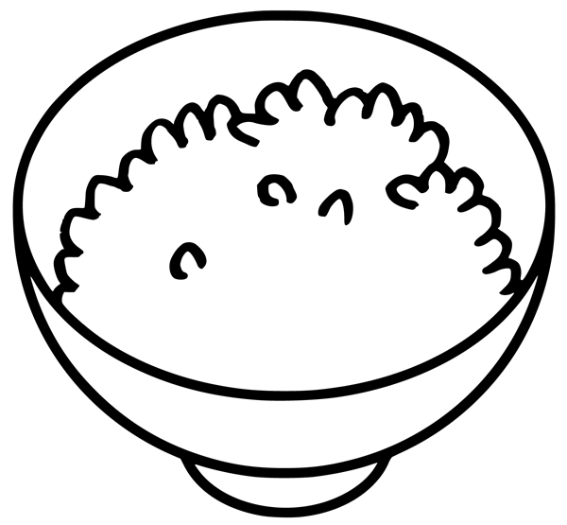
主食
汁もの
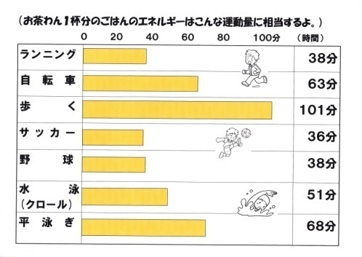

お

資料「ジュニアのための健康ダイエット正しいダイエット入門」汐文社

茶わん１杯（米６５ｇ）の米粒はいくつかな。
＝ 約３，２５０粒

＝ 約２．５束

「ごはん１粒まで残さず食べよう！」
私たちが食べているお米は、農家の人たちが３月に稲の種をまきます。春にまいた１粒の種は、やがて芽を出し、ぐんぐん育って、実りの秋には１０００～２０００粒ものお米を実らせます。たった１粒の種もみから、たくさんの新しい米ができるのです。米１粒には田んぼの水と太陽の光、そして空気のパワーが集まって作られます。私たちは、そのパワーをいただいているのです。
さて、私たちは１回にお米を何粒くらい食べているのでしょうか。お茶わん１杯にはおよそ３，２５０粒、おむすび１個にはおよそ２，０００粒のお米が詰まっています。（１粒は約０．０２ｇです。）稲では、２～３束でごはん茶わん１杯になります。
１粒の米を作るのにも何ヶ月もの期間がかかるのです。
日本人の健康にとっても大切なお米です。感謝の気持ちを忘れないで、１粒もむだにしないで食べましょう。


「米粉パン」について
米粉は、お米を粉に加工したものです。最近では、小麦粉のかわりに「パン」「めん」「おかし」などにも利用されるようになってきました。
米の粉を入れた「米粉パン」はもっちり感、しっとり感が特長です。

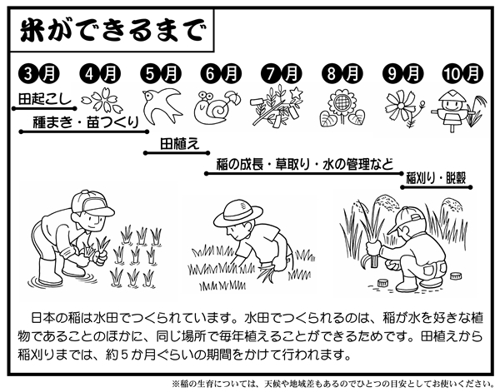
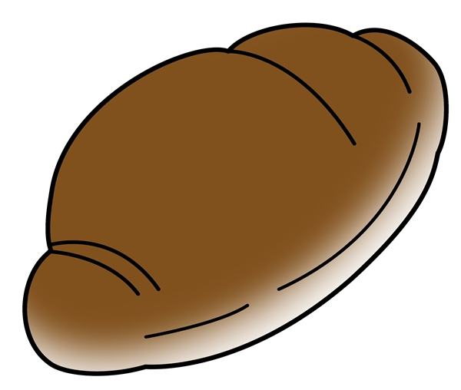


Ⅲ ○成果と◎さらなる充実のために
１ 授業等から
○ 「農薬を使わない安全な米」を望んでいたが、除草作業を体験することにより「口でいうほど安全な米を作ることは簡単ではない」ことを身をもって感じたり、水の管理法や害虫により枯れていく自分のバケツ稲を見たりして、自分の米に関する課題追求を体験と結びつけて考えていくことにより、米を作る難しさや農家の人たちの苦労や努力を感じ実感のある学びとなった。
○ 米の体への働きを知ることにより、自分の成長を考えて残さず食べようとする意欲が高まった。
○ 各教科との学びを意図的に関連させていくことにより、農家の人々の労力や自然の恵みに気づき、その結晶である米を食することに感謝の気持ちをもつことができた。
○ 米作りの作業に対する学習ボランティアを募ったため、保護者が来校した際に、学校田を観察する姿が多く見られるなど、米作りに対する関心が高くなった。
◎ 給食の時間では、米を食べる側だけでなく、作り手側として考えることができる継続的な指導が必要である。
２ その後の児童の様子から
○ 種もみ作業から自分たちで苦労して作った米を味わうことにより、満足感とともに作物の生育の大変さを感じ、食べ物を大切にしようとする児童が増えた。保護者からも、「米の大切さが分かったようだ」とのコメントが通信箋に寄せられた。
○ 食に対する関心が高まり、学校給食センター主催の「学校・家庭・地域の連携推進事業～親子郷土料理教室～」に、５年生から２組５人の参加があった。「福島食の匠」の２人の講師の指導で「だんご汁、みそかんぷら」作りを体験した。
○ 給食のごはんや他のおかずも以前よりがんばって食べるようになり、残滓が減った。
○ 天候などの自然に対し、以前より関心を持つ児童や、米以外の食物の育て方にも関心を持ち、農家の仕事について考える児童、米の自給率に興味を持ち、調べる児童も見られるなど、食に関する広がりのある学びが展開されている。
◎ 保健だよりや学年だより等で米の栄養、給食の様子を知らせることにより、自分の成長や米の様々な問題を考え、ごはんを残さず食べようとする実践力の継続化を図っていきたい。

